任务二 “蓬莱阁”景区讲解训练
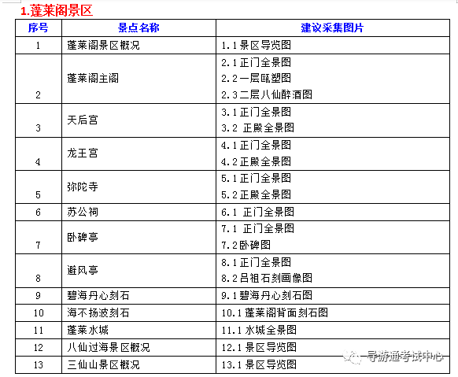
景点名称1 蓬莱阁景区概况
景区导览图
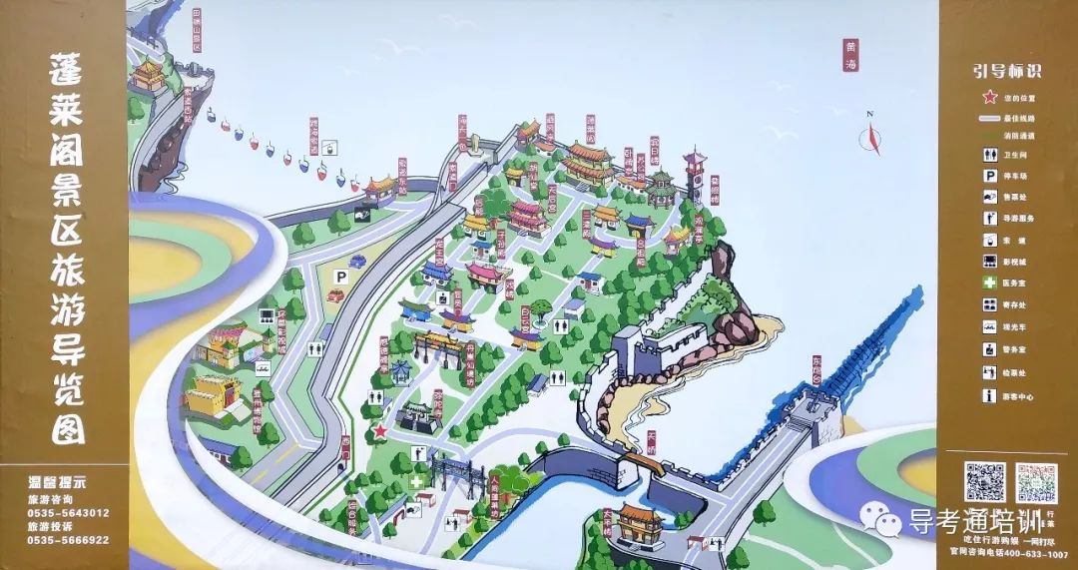
各位游客朋友，大家好！欢迎来到蓬莱阁景区。由景区导览图我们可以看到，蓬莱阁景区以丹崖山为中心，蓬莱水城和田横山为两翼，由蓬莱阁、蓬莱水城、三仙山和八仙过海景区三部分组成。景区面积为5.8平方公里，融自然风光与人文景观于一体，是我国首批5A级景区。蓬莱阁古建筑群始建于北宋嘉祐六年，登州郡守朱处约将唐代渔民所建的龙王庙移至丹崖山西侧，在原址始建蓬莱阁：“为州人游览之所”，并著《蓬莱阁记》。元丰八年（1085年），一代文豪苏东坡“知登州军州事”，虽在任只5日，却挥毫走笔，翰墨流芳，遂使蓬莱阁得登龙门，成为天下绝胜。
蓬莱阁坐落在蓬莱城北面的丹崖山上，与黄鹤楼、岳阳楼、滕王阁并称全国四大名楼。蓬莱阁下方有结构精美，造型奇特的仙人桥，那是神话中八仙过海的地方；东侧有上清宫、吕祖殿、普照楼和观澜亭；西厢为避风亭、天后宫、戏楼和龙王宫。这些楼阁错落有致，与蓬莱阁轰然一体，统称“蓬莱阁”。1982年，国务院公布蓬莱水城及蓬莱阁为全国重点文物保护单位。
景点名称2 蓬莱阁主阁
正门全景图 一层瓯塑图 二层八仙醉酒图
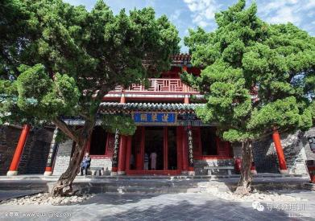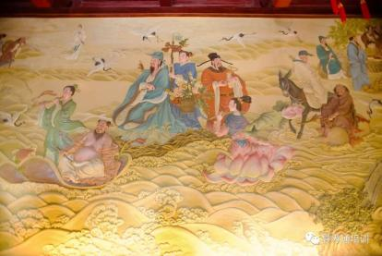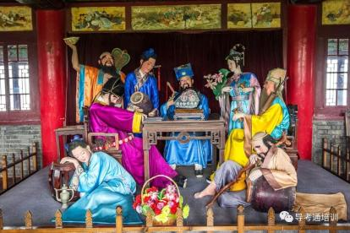
各位游客朋友，我们现在看到的就是蓬莱阁主阁了。蓬莱阁始建于北宋嘉佑六年（1064）年，至今已有千年历史了。它与黄鹤楼、滕王阁、岳阳楼并称为中国“四大名楼”。
进来主阁一楼我们首先看到的是这组瓯塑壁画，这组大型瓯塑浮雕壁画“八仙故事”高3.6米、长20米，由六大系列组成，分别讲述了八仙蓬莱阁赏牡丹、八仙为民造桥、苏东坡访八仙、八仙过海、八仙战龙王、八仙祝寿等多个八仙的经典民间传说。瓯塑是我国民间特有的一种工艺美术技法，兼有油画与浮雕的双重特点，因而又被称为“彩色浮雕”或“东方油画”，瓯塑源于汉代，它是以桐油和泥碾细合成原料，运用堆塑技艺的手法制作而成，具有配色自由、细腻坚韧、不易剥蚀、经久耐用的优点。
接下来我们看到的这组八仙醉酒组塑，是根据“八仙过海”传说中八仙在蓬莱阁上放浪形骸，酒醉后各显神通渡海遨游的情节创作的。
景点名称3 天后宫
正门全景图 正殿全景图
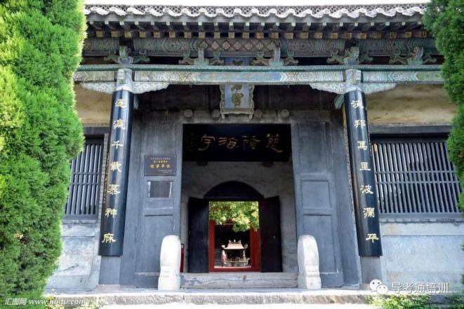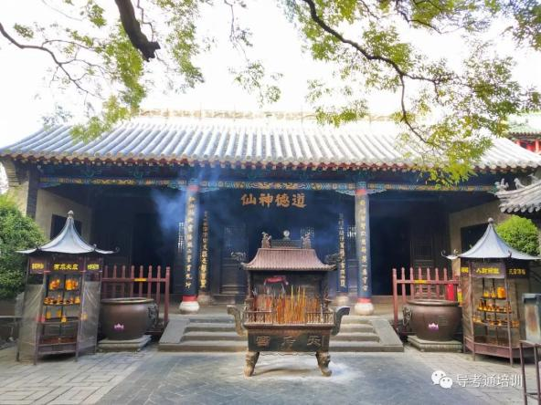
各位游客朋友，我们现在来到的是天后宫，也就是供奉妈祖娘娘的道教宫观。天后宫因其历史悠久、规模雄伟而名闻遐迩。它占地面积3000多平方米，四进院落，南北朝向，自南向北依次为正门、钟鼓楼、戏楼、前殿、垂花门、东西庑、正殿、东西耳房和后殿。天后宫始建于宋崇宁年间(1102一1106年)，额为“灵祥”。在道光十六年(1826年)毁于火灾，第二年重修，把原来“灵祥”改为“显灵”，成为我国北方最大的天后宫之一。
正殿内塑立天后娘娘及侍女、风、雷、电、雨、巡游夜叉等诸海神像。大家看，天后娘娘的脸色是什么颜色？各地妈祖不同的面色变化代表着不同的含义：一般各位游客在各地最常见的粉面妈祖，粉面是以最接近人的肤色去打造的，代表的是妈祖成道前的凡人样貌；通常在喜庆场合看到的都是红面妈祖；我们面前的金面妈祖是受皇帝加封的神明身份的彰显；黑面妈祖一说是被香火熏成了黑色，另说是塑造一种不容侵犯的威严感；而白面妈祖则多是来自日本。
景点名称4 龙王宫
正门全景图 正殿全景图
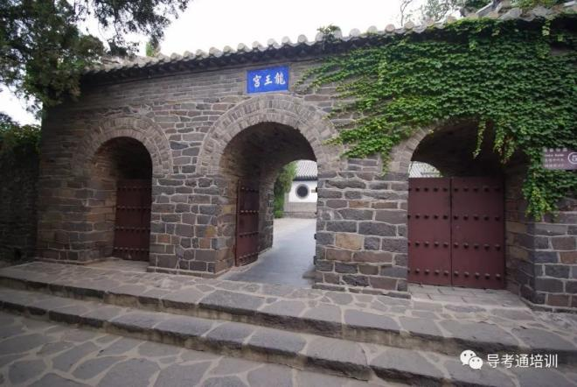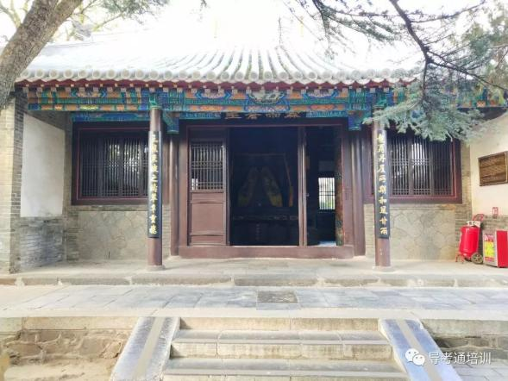
各位游客朋友，我们现在来到的是龙王宫。龙王宫是蓬莱阁建筑群中最西端的一个单体，占地面积为2117平方米。这里供奉的是传说中的四海龙王之首—东海龙王敖广。唐代，渔民们便在丹崖极顶（即如今建主阁的地方）建起了龙王庙，北宋嘉祐六年，登州郡守朱处约见这丹崖山濒海临风，景致很美，便把龙王宫西迁到了现在的这个地方。龙王宫的前殿供奉的是龙王的两位守门大将：东为定海将军，西为靖海将军。
各位游客朋友，现在我们来到的是龙王宫的正殿，中间端坐的就是四海龙王之首—东海龙王敖广。两侧塑有8名站官，由南而北，东为巡海夜叉、千里眼、电母、雷公，西为赶鱼郎、顺风耳、风婆、雨神。殿北门联曰：“海邦万里庆安澜，五湖四海降甘霖。”楣批“风调雨顺”。后殿为龙王寝宫，亦有明廊，两支明柱题联：“赠大圣定海神珍(针)千年魔尽，还八仙渡海宝物万里波平。”殿额“福庇海邦”。
景点名称5 弥陀寺
正门全景图 正面全景图
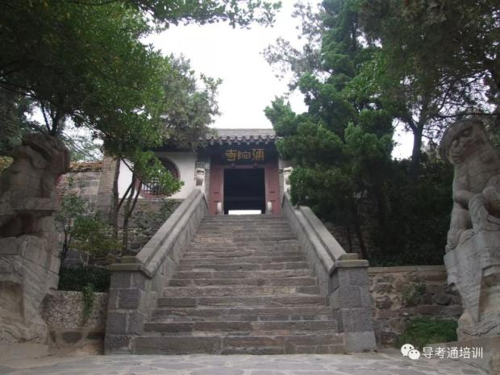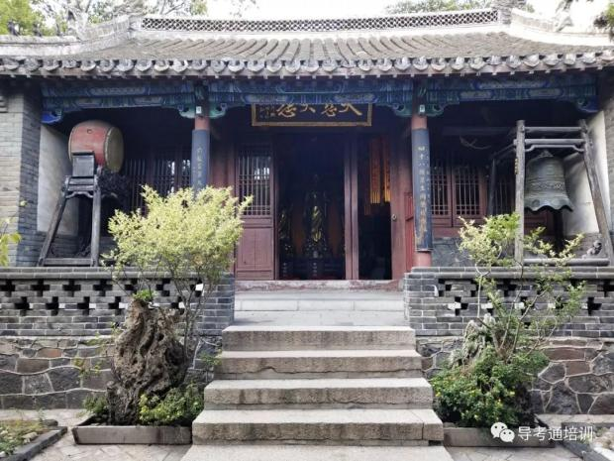
各位游客朋友，我们现在来到的是弥陀寺。弥陀寺始建于唐代，是蓬莱阁景区内唯一一座佛教寺庙。弥陀，是号称西方三圣之一的阿弥陀佛的简称。弥陀寺，是供奉阿弥陀佛的寺庙。弥陀寺的前殿：左边是密迹金刚，右边是那罗延金刚，两位金刚各手持宝杵，护卫寺院。右手边的这间殿宇是关公殿（东厢），中间主尊为关公。左手边的是祖师殿（西厢），中间主尊为慧远法师。他的右侧为刘遗民、桓伊，左侧为陶渊明、慧然。弥陀寺的正殿，供奉的是西方三圣和十八罗汉。正中供奉的是阿弥陀佛。左协侍为观世音菩萨，右协侍为大势至菩萨。高足弟子罗汉是梵文阿罗汉的简称。
景点名称6 苏公祠
正门全景图
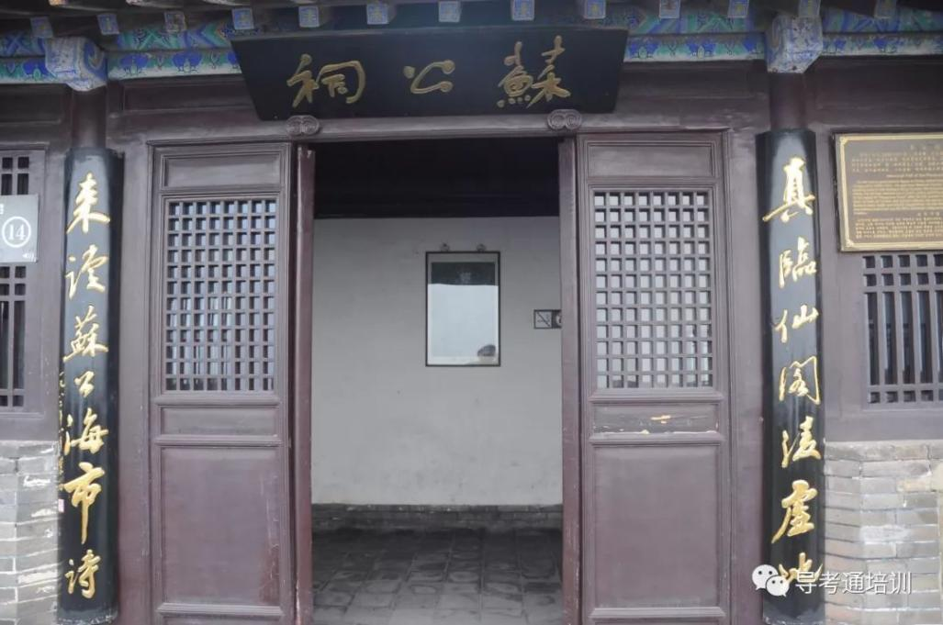
各位游客朋友，我们现在来到的是苏公祠。公元1085年，一代文豪苏轼调任登州，在任五日便又接调令赴京改任礼部郎中，故人称“五日太守”。苏轼在登州前后逗留二十余日，在短暂的时间内，依然留下了许多小故事。他创作《海市》诗，使蓬莱阁及蓬莱海市名扬天下；他奏请朝廷废除了食盐官营制度，改为自由贸易，以税收调节，福泽了当地百姓；他关心海防、边防，加强军务，受到当地百姓的爱戴。苏公祠位于卧碑亭东邻，轩亭建筑，亭额为著名书法家舒同所书。祠内有苏轼肖像刻石拓本(拓于广州六榴寺)。内外壁嵌历代刻石20余方，其中内壁的苏拭《海市诗》、《望海》，薛殖《观海》和清代书家翁方纲临的《海市诗》楷书刻石尤为珍贵。《观海》刻石嵌在苏公词内东壁，诗为明代薛殖所作。
景点名称7 卧碑亭
正门全景图 卧碑图
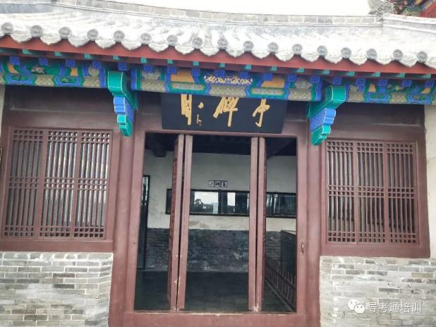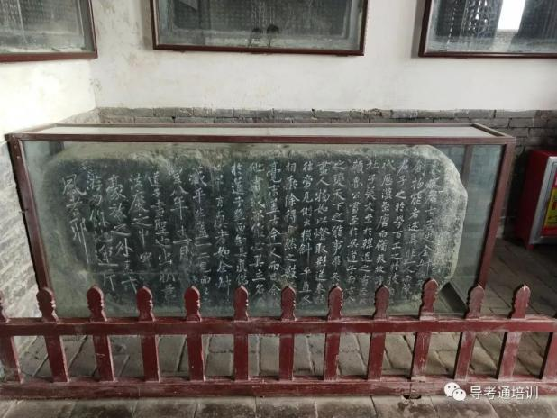
各位游客朋友，我们接下来来到的是卧碑亭。公元1085年，一代文豪苏轼调任登州，在任五日便又接调令赴京改任礼部郎中，故人称“五日太守”。苏轼在登州前后逗留二十余日，在短暂的时间内，依然留下了许多小故事。他创作《海市》诗，使蓬莱阁及蓬莱海市名扬天下；他奏请朝廷废除了食盐官营制度，改为自由贸易，以税收调节，福泽了当地百姓；他关心海防、边防，加强军务，受到当地百姓的爱戴。
卧碑亭是以一块别致的石碑而得名，因是苏东坡的手迹，因而吸引了无数文人学者前来观赏品味。苏东坡写这篇字有一个特点，刚开始字小而正规、刚劲清秀，逐渐挥洒豪放，到后来可以说是笔走龙蛇，非常洒脱。这篇诗文的题目为《书吴道子画后》。亭中还有清朝人龚保琛题的联语：“海市蜃楼皆幻影，忠臣孝子即神仙。”
景点名称8 避风亭
正门全景图 吕祖石刻画像图
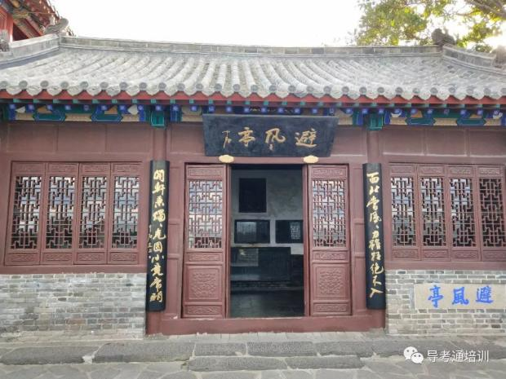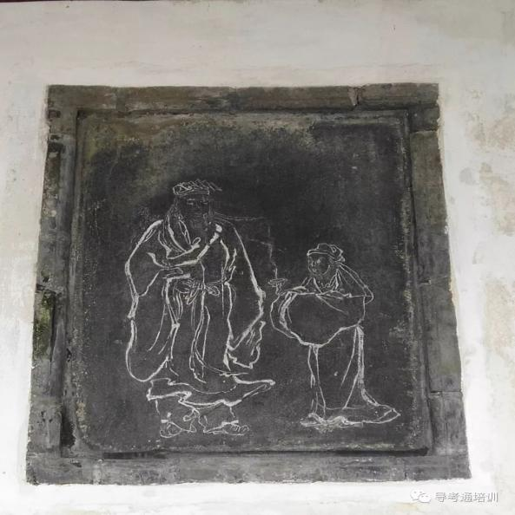
各位游客朋友，我们现在要走进的是避风亭。避风亭是蓬莱阁最神奇的地方，它于明正德八年（1513年）由当时的知府严泰修建。亭子坐南朝北、面向大海，却专避北风，任凭室外狂风怒吼、浊浪滔天，我们凭这吕祖石刻画像可见，室内却是烛火不惊、纹风不动。为此，著名书画家欧阳中石先生来避风亭时题写了这样一副楹联：“面北当风，风力虽狂绝不入；开轩秉烛，烛光故小竟长明。”避风亭之所以有这样神奇的效果，原因有二：一是避风亭的特殊建筑构造。避风亭三面都墙壁，仅在北面有门，空气不能对流，因此形成了气流的死角。二是海风的风速虽然很快，但是当它遇到建筑物的时候，气流就会上升越过建筑物，同时风速也会逐渐地减弱。
避风亭原名海市亭，是官员名士题写吟咏或观看海市的地方，所以亭内石刻多与描写海市有关。亭内嵌有石刻25方，其中以明登莱巡抚袁可立撰写的《观海市诗》石刻最为真实得体，是记录海市的重要文献，为海天增色。
景点名称9 碧海丹心刻石
碧海丹心刻石
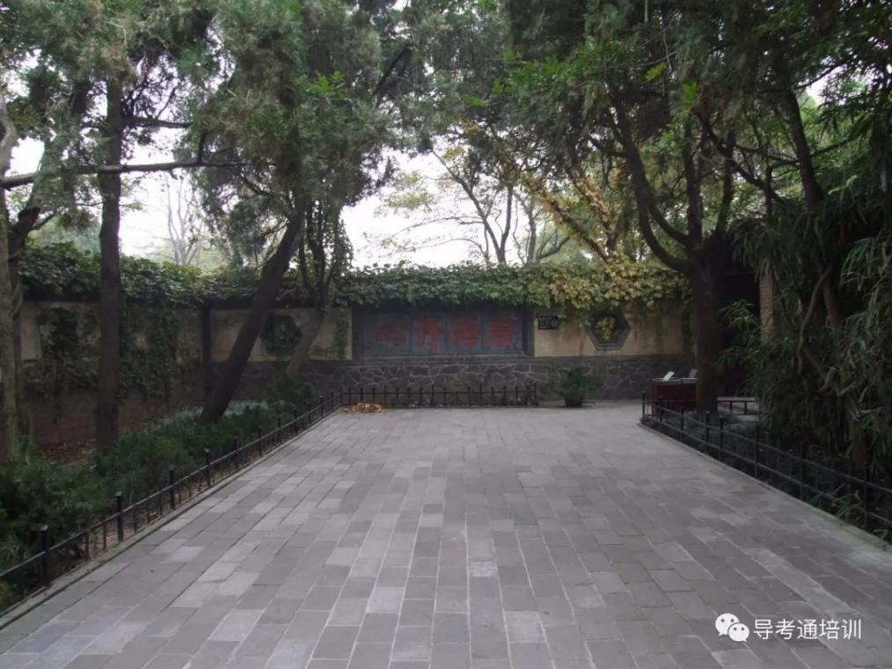
各位游客朋友，我们现在看到的这块刻石是碧海丹心刻石。“碧海丹心”4 个字是国民党爱国将领冯玉祥先生写的。1931年九一八事变以后，日本开始大规模侵占我国疆土，蒋介石不但不主张抗日，而且还挑起内战，冯玉祥被蒋介石挟制，不能参加抗日，情绪非常低落。1934 年 5 月，冯玉祥偕其老友、国民党元老李烈钧来到蓬莱。他们在蓬莱期间积极宣传抗日救国，还曾到蓬莱文会中学为师生讲演，不厌其烦地解答学生提出的问题，当地群众深受鼓舞。在游览蓬莱阁时，李烈钧书就一联“攻错若石，同具丹心扶社稷；江山如画，全凭赤手挽乾坤”，并请冯将军题写横批，冯玉祥略一思索，提笔写下“碧海丹心”四个大字，抒发了他忠心报国的情怀。后人难忘冯玉祥将军的爱国热情，将“碧海丹心”单独刻石留存。
景点名称10 孔府大堂
蓬莱阁背面刻石图
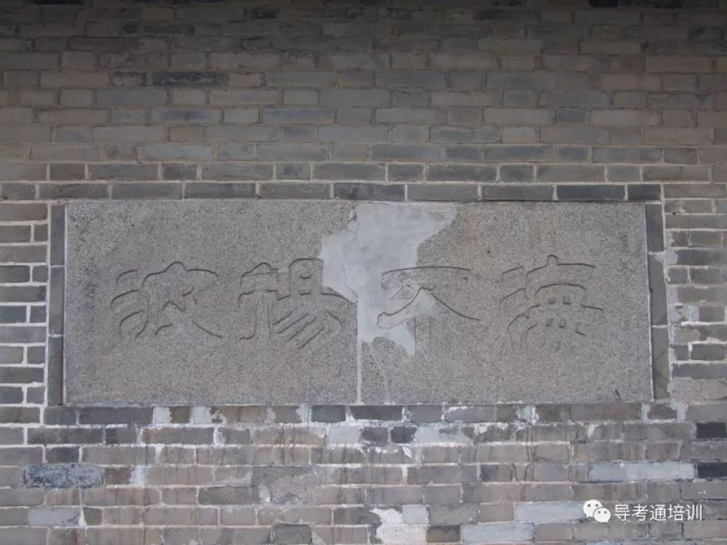
各位游客朋友，我们现在看到的是海不扬波刻石。“海不扬波”四个字是清朝山东巡抚托浑布书写的。大家看，这四个字中的“不”字是经过修补的。1840年，鸦片战争爆发，山东巡抚托浑布来到蓬莱督办海防。当他登上蓬莱阁，面对一望无际的大海，无限感慨，挥笔写下了“海不扬波”四个字，表达了他希望万里海疆平安无事的心境。可是历史却偏偏开了一个玩笑。50年后的1894年，甲午战争爆发，战火蔓延到了蓬莱。1895年1月18日，日舰炮击蓬莱城，一颗炮弹不偏不倚正好击中这方石刻，幸好是一颗哑弹，只是穿墙而过把大半个“不”字打飞，“海不扬波”石刻却从此变成了“海扬波”。事实证明，没有强盛的国家和强大的海防，“海不扬波”的愿望只能是一种幻想。“海不扬波”左右两边的两方石刻“碧海清风”“寰海镜清”，分别是清代书法家鲁琪光和裕德的墨宝，也都十分珍贵。
景点名称11 蓬莱水城
水城全景图
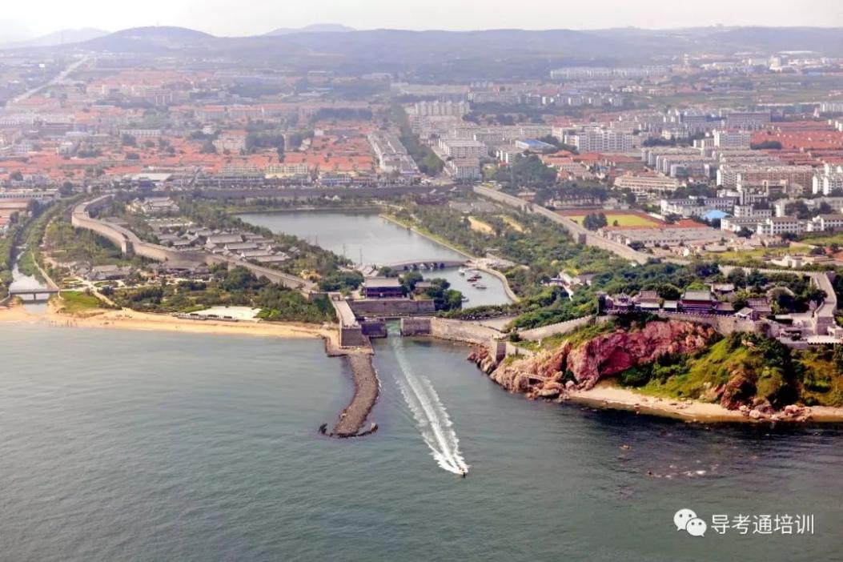
各位游客朋友，我们现在看到的方位就是蓬莱水城。蓬莱水城位于丹崖山东侧，是我国目前保存最完好的古代海军基地。明代著名的民族英雄戚继光是蓬莱人，他曾在这里操练水师、抗击倭寇。蓬莱水城的历史要追寻到宋代。宋庆历二年在此建用来停战船的刀鱼寨，明洪武九年在原刀鱼寨的基础上为防倭寇改建水城，停泊船舰，操练水师。蓬莱水城总面积27万平方米，南宽北窄，呈不规则长方形，负山控海，形势险峻，它的水门、防浪堤、平浪台、码头、灯塔、城墙、敌台、炮台、护城河等海港建筑和海防建筑保存完好。1982年，水城与蓬莱阁一同被国务院公布为全国重点文物保护单位。
景点名称12 八仙过海景区
景区导览图
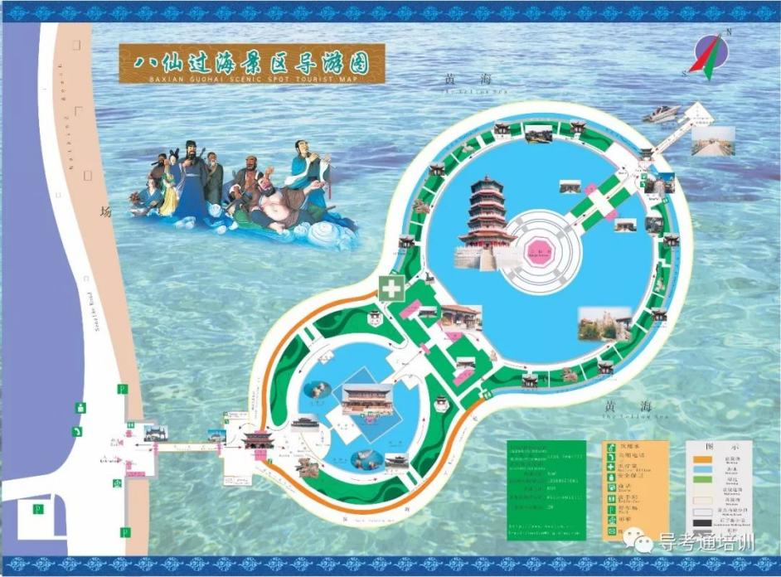
各位游客朋友，我们现在来到了八仙过海景区。八仙过海景区又名八仙渡、八仙过海口，与丹崖山、蓬莱阁、长山列岛隔海相望，游览面积5.5万平方米，主要景点近40处。周围海域天高水阔，景色壮观。春夏之交，常有海市、海滋出现，奇景虚幻缥缈，美不胜收。
八仙过海景区是胶东半岛独具特色的风景名胜区，景区三面环海，形如宝葫芦横卧在大海之上。古老的神话传说、神奇的海市奇观、迷人的山海风光，吸引了无数海内外游客来此旅游观光、休闲度假，同时也满足了人们拜仙祈福，祈求长生不老的美好愿望。蓬莱因而享有人间仙境、休闲天堂、旅游胜地之美誉。是黄海之滨一颗璀璨的明珠，是烟台黄金旅游线上观景览胜的绝佳去处。
景点名称13 三仙山景区概况
景区导览图
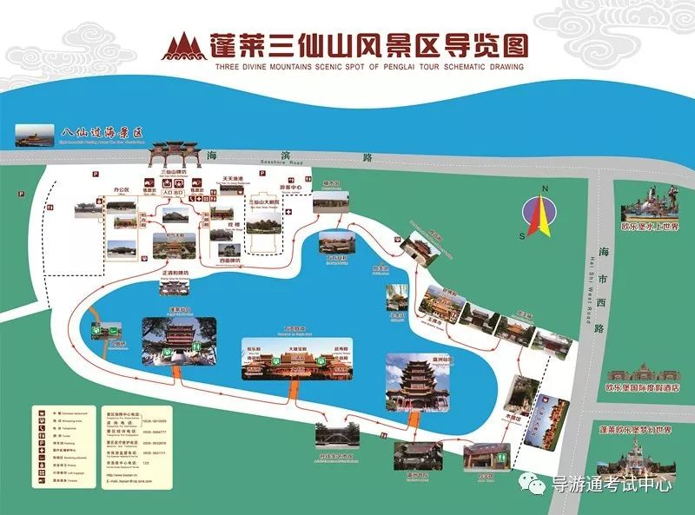
各位游客朋友，我们现在来到了三仙山风景区。三仙山风景区西与八仙过海景区、三仙山温泉相毗邻，北与长山列岛隔海相望，是一处集旅游观光与休闲度假于一体的综合性景区，更是山东半岛黄金旅游线上的一颗璀璨明珠。整个景区由和气大殿、小怡和园、蓬莱仙岛、方壶胜境、瀛洲仙境、瀛洲书院、艺术博物馆、蓬莱历史文化集锦、玉佛寺、万方安和、歌舞大剧院等景观组成。与景区配套的还有古典建筑风格的五星级三仙山大酒店、温泉洗浴等休闲度假设施。

